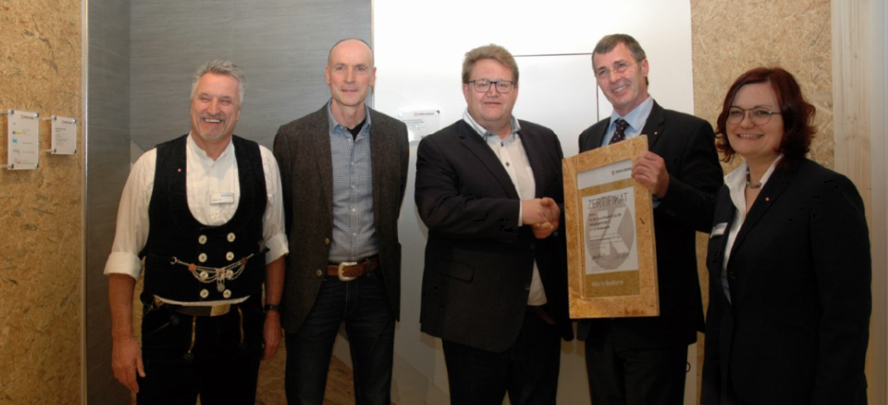

Ch. Borchard Holzwerk ist neuer MAGNUMBOARD® OSB-Lizenznehmer
Februar 2020 – Auf der DACH+HOLZ International 2020 hat das Unternehmen Ch. Borchard Holzwerk das SWISS KRONO-Zertifikat zur Herstellung der MAGNUMBOARD®-Elemente erhalten. Damit ist Ch. Borchard Holzwerk offizieller Lizenzpartner für das massive Holzbausystem von SWISS KRONO. Geschäftsführer Sven Pietzsch und Prokurist Matthias Weise haben die Urkunde entgegengenommen. „In MAGNUMBOARD® OSB sehen wir eine attraktive Alternative zu Brettsperrholz“, sagt Sven Pietzsch. „Daher investieren wir jetzt in unser Unternehmen, um diese Elemente zukünftig produzieren und anbieten zu können.“ Rund 700.000 EUR bringt Ch. Borchard Holzwerk für eine Technowood-Anlage auf, mit denen die SWISS KRONO OSB-Platten zu massiven Elementen verbunden und individuell, millimetergenau vorgefertigt werden.
Das Hildesheimer Unternehmen hat eine über 140-jährige Firmengeschichte. Zur heutigen, mehr als 50 Mitarbeiter starken Mannschaft zählen Zimmerleute, Meister, Techniker und Ingenieure. Mit jahrzehntelanger Erfahrung und entsprechender Expertise bietet Ch. Borchard Holzwerk das gesamte Spektrum an Zimmerer- und Ingenieur-Holzbaukonstruktionen an. Dazu zählen auch die Produktion und Montage im Holzrahmenbau, Nagelplattenbinder und der Vertrieb von Fenstern, Türen, Parkett und Zugehöriges im eigenen Holzhandel. „Ch. Borchard Holzwerk hat uns in mehrerlei Hinsicht davon überzeugt, ein passender Lizenznehmer zu sein: Nicht nur die Größe des Unternehmens, sondern vor allem die langjährige Erfahrung, das Realisieren von individuellen Kundenwünschen und nicht zuletzt auch die Ausstattung mit modernster Fertigungstechnik“, sagt Uwe Jöst, Head of Sales OSB SWISS KRONO Group.

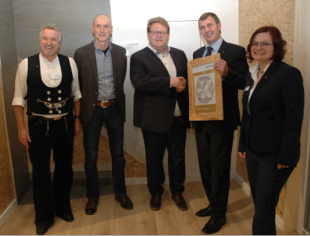 Übergabe des Lizenzpartner-Zertifikats (v.l.n.r.): Harald Sauter (SWISS KRONO Anwendungstechniker/Zimmerermeister), Matthias Weise (Prokurist Ch. Borchard Holzwerk), Sven Pietzsch (Geschäftsführer Ch. Borchard Holzwerk), Uwe Jöst (Head of Sales OSB SWISS KRONO Group), Carolin Steigemann (SWISS KRONO-Anwendungstechnikerin/Dipl. Ing. (FH) Holztechnik) (Bildnachweis: © SWISS KRONO)

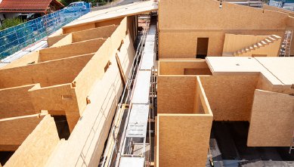 Aus SWISS KRONO MAGNUMBOARD® OSB-Elementen entsteht ein Gebäude (Bildnachweis: © SWISS KRONO │ Foto: tm studios)
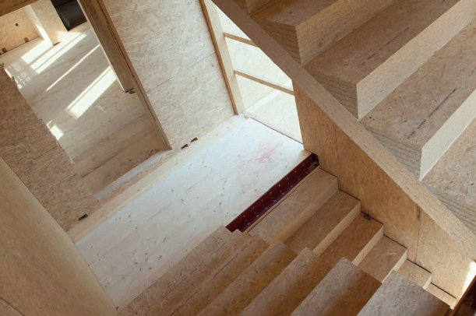 Treppen, Türen, Fenster – MAGNUMBOARD® OSB-Elemente werden millimetergenau im Werk vorgefertigt (Bildnachweis: © SWISS KRONO │ Foto: Volker Neumann)
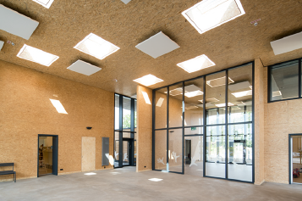 Eingangsbereich einer Kindertagesstätte, der aus großformatigen MAGNUMBOARD® OSB-Wänden gebildet wird (Bildnachweis: © SWISS KRONO │ Foto: Jan Meier, 190808-220-hr)

Über SWISS KRONO Group
SWISS KRONO Group zählt zu den weltweit führenden Herstellern von Holzwerkstoffen und
steht für nachhaltige und innovative Lösungen in den Geschäftsfeldern Interior, Flooring sowie Building Materials. 1966 als Familienunternehmen gegründet, beschäftigt die Firmengruppe heute 5.100 Mitarbeitende rund um den Globus. Sie hat ihren Hauptsitz in der Schweiz in Luzern und produziert an zehn Standorten in acht Ländern. Seit jeher engagiert sich SWISS KRONO Group kompromisslos für Qualität und Nachhaltigkeit. So entsteht Holz in Bestform.
Pressekontakt
SWISS KRONO Group
Katja Hallbauer
Senior Corporate Communications Managerin
T +49 30 863 205 30
Katja.hallbauer@swisskrono.com

